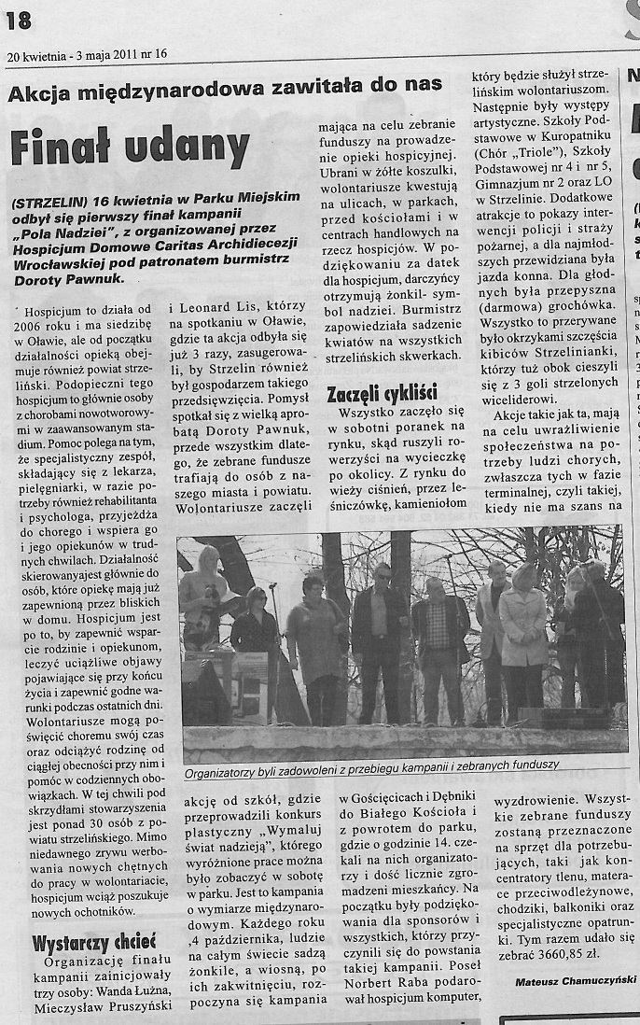

**Artykuł ukazał się w prywatnym tygodniku lokalnym „Słowo Regionu”, 20 kwietnia-3 maja 2011 r., nr 16(557), str. 18**